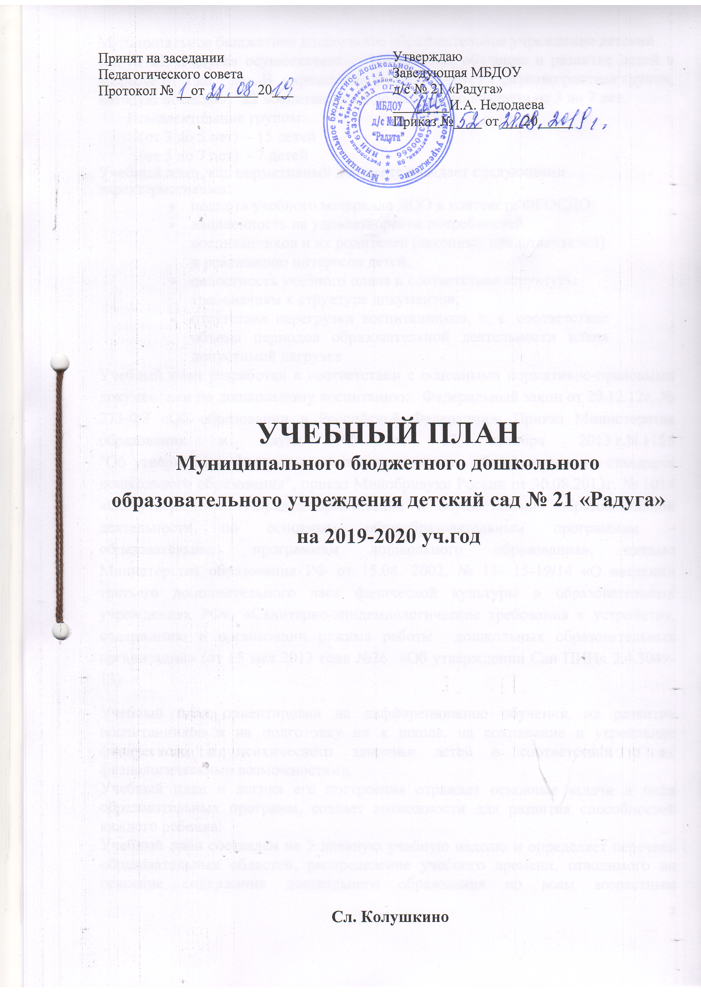
Муниципальное бюджетное дошкольное образовательное учреждение детский
сад № 21 «Радуга» осуществляет воспитание, обучение и развитие детей в возрасте от 3 до 7 лет. В учреждении функционирует 1 разновозрастная группа, которую посещают 22 воспитанника дошкольного возраста от 3 до 7 лет.
Комплектование группы:
(от 3 до 5 лет) - 15 детей
(от 5 до 7 лет) - 7 детей
Учебный план, как нормативный документ обладает следующими характеристиками:
  - полнота учебного материала ДОО в контексте ФГОСДО;
  - нацеленность на удовлетворение потребностей воспитанников и их родителей (законных представителей) и реализацию интересов детей;
  - целостность учебного плана и соответствие структуры требованиям к структуре документов;
  - отсутствие перегрузки воспитанников, т. е. соответствие объема периодов образовательной деятельности плана допустимой нагрузке
Учебный план разработан в соответствии с основными нормативно-правовыми документами по дошкольному воспитанию: Федеральный закон от 29.12.12г. № 273-ФЗ «Об образовании в Российской Федерации»; Приказ Министерства образования и науки РФ от 17 октября 2013 г.N 1155
"Об утверждении федерального государственного образовательного стандарта дошкольного образования", приказ Минобрнауки России от 30.08.2013г. № 1014 «Об утверждении Порядка организации и осуществления образовательной деятельности по основным общеобразовательным программам – образовательным программам дошкольного образования», письмо Министерства образования РФ от 15.08. 2002, № 13- 15-19/14 «О введении третьего дополнительного часа физической культуры в образовательных учреждениях РФ», «Санитарно-эпидемиологические требования к устройству, содержанию и организации режима работы дошкольных образовательных организаций» (от 15 мая 2013 года №26 «Об утверждении Сан ПИН» 2.4.3049-13)
Учебный план ориентирован на дифференциацию обучения, на развитие воспитанников и на подготовку их к школе, на сохранение и укрепление физического и психического здоровья детей в соответствии с их физиологическими возможностями.
Учебный план и логика его построения отражает основные задачи и цели образовательных программ, создает возможности для развития способностей каждого ребенка.
Учебный план составлен на 5 дневную учебную неделю и определяет перечень образовательных областей, распределение учебного времени, отводимого на освоение содержания дошкольного образования по всем возрастным подгруппам, организацию непосредственно образовательной деятельности. Содержание учебного плана обеспечивает сохранение, укрепление и дальнейшее развитие физических и интеллектуальных возможностей каждого ребенка. Предельно допустимая недельная нагрузка не превышаетустановленныхнорм. Основной формой обучения является непосредственно- образовательная деятельность.
Компоненты педагогического процесса:
- непосредственно-образовательная деятельность;
- совместная деятельность воспитателя сдетьми;
-взаимодействие с семьями воспитанников по реализации образовательной программы дошкольного образования;
- организация самостоятельной деятельности детей.
При составлении расписания непосредственно- образовательной деятельности учитывается максимально допустимый объем недельной образовательной нагрузки в соответствии с СанПиН.
Согласно п. 11.10 санитарно-эпидемиологических правил и нормативов СанПиН 2.4.1.3049-13 «Санитарно- эпидемиологические требования к устройству, содержанию и организации режима работы дошкольных образовательных организаций», утв. Постановлением Главного государственного санитарного врача Российской Федерации от 15.05.2013 № 26, продолжительность непрерывной непосредственно- образовательнойдеятельности:
Возраст | Объём образовательной | Продолжительность
детей | нагрузки | регламентированной
 |  | образовательной
 |  | деятельности
3-4года | 2 ч 30 мин | 15 минут
4-5 лет | 3 ч 20 мин. | 20 минут
5-6 лет | 5 ч | 25 минут
6-7 лет | 7 ч | 30 минут

В середине времени, отведённого на регламентированную образовательную деятельность, проводятся физкультминутки. Перерывы между периодами непрерывной образовательной деятельности составляют от 10 минут. В летний период осуществляется образовательная деятельность только эстетического и физкультурно-оздоровительного цикла во время прогулки на воздухе.
Организация образовательной деятельности в ДОУ включает в себя инвариантную (обязательную) часть и часть, формируемую участниками образовательного процесса (вариативную часть).
Инвариантная (обязательная) часть обеспечивает реализацию в ДОО примерной основной образовательной программы дошкольного образования «Радуга», под редакцией Т.Н.Дороновой, Е.В.Соловьевой, Т.Н.Гризик и др. по пяти направлениям развития, что составляет не менее 60% от общего объема реализации основной образовательной программы ДОО.
Вариативная часть, формируемая участниками образовательного процесса, обеспечивается региональной программой «Родники Дона», под редакцией Р.М.Чумичевой (творчество художников Донского края, фольклор Донского края), программой по ПДД составлена по Г.Д. Беляевсково, Е.А. Мартынова, О.Н. Сирченко, Э.Г. Шамаева «Правила дорожного движения для детей 3 – 7 лет», Программа художественного воспитания, обучения, развития детей 2-7 лет «Цветные ладошки» И.А.Лыкова. Объем вариативной части программы составляет не более 40% от общего объема реализации основной образовательной программы ДОО.

План НОД разновозрастной группы.
Направления  развития | Образовательная  деятельность | Образовательные  Области | 3-5 лет |  | 5-7 лет
 |  |  | О.ч. | В.ч. | О.ч. | В.ч
Познавательное  развитие. | Познавательно- исследовательская деятельность | Познание.  Социализация.  Здоровье.  Безопасность. | 1 | 1 | 1 | 1
 | Познавательно- исследовательская деятельность | Познание. | 1 |  | 1
Речевое развитие. | Развитие речи | Коммуникация.  Познание. | В режимных моментах |  | 1
 |  | Чтение художественной литературы. | В режимных моментах |  | В режимных моментах
 | Развитие речи | Коммуникация.  Познание. |  |  | 1
Физическое развитие. | Двигательная деятельность | Физическая культура.  Здоровье. | 2 | 1 | 2 | 1
Художественно – эстетическое развитие | Музыкальная деятельность | Музыка. | 1 |  | 1
 | Изобразительная деятельность | Художественное творчество. | 1 |  | 1
Социально – коммуникативное развитие. | Коммуникативная деятельность | Безопасность.  Познание.  Здоровье.  Социализация. | в режимных моментах |  | 1 | 1
 |  | Эксперементальная деятельность |  | 1 |  | 1
 | Познавательно- исследовательская деятельность | Художественное  творчество. |  | 1 |  | 1
 | Изобразительная деятельность | Художественное  творчество. | 0.5/0.5 |  | 0.5/0.5
 | Всего |  | 7 4 | 4 | 10 | 5
 | итого |  | 11 |  | 15
 |  |  | 63% 37% 37% |  | 62% 38% 38%
 | Длительность непосредственно образовательной деятельности. |  | 15 мин. |  | 25 мин.
 | Объем непосредственно образовательной деятельности. |  | 2 ч. 45 мин. |  | 6 ч. 40 мин.

Комплексно-тематическое планирование образовательной деятельности ДОО

В соответствии с ФГОС дошкольного образования (приказ МО и науки РФ № 1155 от 17.10.2013г.) организация образовательного процесса в ДОО предполагает воспитание, обучение и развитие детей в непосредственно-образовательной деятельности, образовательной деятельности, осуществляемой в ходе режимных моментов и в свободной самостоятельной деятельности детей в течение всего дня. Образовательная деятельность в ДОО осуществляется на основе комплексно-тематического принципа построения образовательного процесса. Организационной основой реализации данного принципа при реализации программы является календарь праздников (событий), тематика которых ориентирована на все направления развития ребенка дошкольного возраста (познавательное, речевое, физическое, социально-коммуникативное, художественно- эстетическое) и посвящена различным сторонам человеческого бытия: явлениям нравственной жизни ребенка; окружающей природе; миру искусства и литературы; традиционным для семьи, общества и государства праздничным событиям; событиям, формирующим чувство гражданской принадлежности ребенка и др. Единая тема отражается в организуемых воспитателем образовательных моментах детской практической, игровой,изобразительной деятельности, в музыке, в наблюдениях и общении.
Годовой календарный учебный график определяет продолжительность учебного года, сроки перерывов в организации непосредственно образовательной деятельности, продолжительность недели, сроки проведения праздничных и традиционных мероприятий.

Содержание деятельности | Временной период
Приём вновь поступающих детей в ДОУ | С 1 июня по 31 августа
Непосредственно образовательная деятельность | С 3сентября по 31 мая
Количествоу чебных недель | 36 недель
Мониторинг(анализ) достижения детьми планируемых результатов освоения основной общеобразовательной  программыдошкольногообразования. | Сентябрь, май.
Летний оздоровительный период | с 1 июня по 31 августа

Циклограмма воспитательно-образовательного процесса в режиме дня ДОО

Утренний блок  с 8.00 до 9.00 | Дневной блок  с 9.00 до 15.30 | Вечерний блок  с 15.30 до 18.00
-взаимодействие с семьёй  -игровая деятельность | Игровая деятельность  -непосредственно образовательная | взаимодействие с семьёй  - игровая деятельность
-физкультурно-оздоровительная работа  -совместная деятельность воспитателя с  детьми в ходе режимных процессов  - индивидуальная работа  - самостоятельная деятельность детей по  интересам  - различные виды детской деятельности. | деятельность  -прогулка: физкультурно-оздоровительная  работа, совместная деятельность воспитателя  с детьми по реализации проектов,  Экспериментальная и опытническая  деятельность, трудовая деятельность в  природе индивидуальная работа  -самостоятельная деятельность детей по  интересам  - различные виды детской деятельности | - физкультурно – оздоровительная работа  - совместная деятельность воспитателя с  ребенком  -индивидуальная работа  -прогулка  - свободная самостоятельная деятельность  детей по интересам  - различные виды детской деятельности.

Образовательная деятельность осуществляется в ходе различных видов детской деятельности или их интеграции с использованием разнообразных форм и методов работы, выбор которых осуществляется педагогами самостоятельно в зависимости от контингента детей, уровня освоения Программы и решения конкретных образовательных задач.

Формы организации детей в рамках непосредственно- образовательной деятельности.

Формы организации | Особенности
Индивидуальная | Позволяет индивидуализировать обучение (содержание, методы, средства), однако требует от ребенка больших нервных затрат; создает эмоциональный дискомфорт; неэкономичность  обучения; ограничение сотрудничества с другими детьми.
Групповая (индивидуально- коллективная) | Группаделитсянаподгруппы.
Фронтальная | Работа со всей группой, четкое расписание, единое содержание. Достоинствами формы  являются четкая организационная структура, простое управление, возможность взаимодействия детей, экономичность обучения; недостатком – трудности в индивидуализации обучения.

Совместная образовательной деятельности воспитателя, детей и культурных практик в режимных моментах разновозрастной группы

Общение воспитателя с детьми и  накопления положительного социально- эмоционального опыта | Ежедневно
Беседы и разговоры с детьми по их интересам | Ежедневно
Индивидуальные игры с детьми (сюжетно- ролевая, режиссерская, игра- драматизация, строительно- конструктивные игры) | 3 раза в неделю
Совместная игра воспитателя и детей (сюжетно-ролевая,режиссерская, игра-драматизация,  строительно-конструктивныеигры) | 2 раза в неделю
Театрализованные игры | 1 раз в 2 недели
Досуг здоровья и подвижных игр | 1 раз в 2 недели
Подвижные игры | Ежедневно
Опыты, эксперименты, наблюдения (в том  числе, экологической направленности | 1 раз в неделю
Наблюдения за природой (на прогулке) | Ежедневно
Творческая мастерская (рисование, лепка,  художественный труд по интересам) | 1 раз в неделю
Чтение литературных произведений | Ежедневно
Театральная гостиная | 1 раз в неделю
Самообслуживание | Ежедневно
Трудовые поручения (общий исовместный  труд) | 1 раз в 2 недели
Трудовые поручения (индивидуально и  подгруппами) | Ежедневно

Расписание самостоятельной деятельности детей в режимных моментах

Игры, общение, деятельность по интересам во  Время утреннего приема | до 10 мин
Самостоятельные игры в 1-й половине дня | до 20 мин
Подготовка к прогулке, самостоятельная  деятельность на прогулке | до1ч.30 мин.
Самостоятельные игры, досуги, общение и  деятельность по интересам во 2-й половине дня | 20 мин
Подготовка к прогулке, самостоятельная  деятельность на прогулке | От 40 мин
Игры перед уходом домой | до 20 мин

Модель организации образовательного процесса разновозрастной группы детского сада.

Направления развития  ребенка | Первая половина дня | Вторая половина дня
Физическое развитие | -Прием детей на воздухе.  -Утренняя гимнастика.  -Культурно – гигиенические процедуры.  -Закаливание (одежда по сезону, в группе, воздушные  и солнечные ванны)  Специальные виды закаливания.  -Гимнастика для глаз.  -Дыхательная гимнастика.  -Физкультминутки, динамические паузы  - Непосредственно образовательная деятельность по  физическому развитию 3 раза в неделю  -Прогулка в двигательной активности (подвижные  игры, индивид. работа с детьми по развитию  физических качеств). | -Гимнастика после сна  -Закаливание(ходьба  босиком, ходьба по «сенсорным тропам»)  -Физкультурные досуги, игры, развлечения.  -Самостоятельная двигательная деятельность  -Прогулка (инд. работа по развитию движений)  -Культурно- досуговая деятельность  -Взаимодействие с семьёй
Социально- коммуникативное  развитие | -Утро (беседы индивидуальные, групповые).  -Оценка эмоционального настроения группы с  последующей коррекцией плана работы.  -Формирование навыков культуры еды.  -Этика быта, трудовые поручения.  -Дежурство по столовой, в природном уголке, помощь  в подготовке к занятиям.  -Формирование навыков культуры общения.  -Театрализованные игры.  -Сюжетно-ролевые игры  - Непосредственно образовательная деятельность | -Индивид.работа.  -Эстетика быта.  -Трудовые поручения.  -Тематические досуги в игровой форме.  -Работа с книгой.  -Общение детей.  -Сюжетно – ролевые игры.  -Воспитание в процессе хозяйственно – бытового  труда и труда в природе  спектакли

Познавательное и речевое развитие |  |  | - Непосредственно образовательная деятельность  -Дидактические игры.  -Наблюдения, экскурсии  -Беседы.  -Исследовательская работа, опыты,  Экспериментирование | - игры  - Непосредственно образовательная  деятельность  -Интеллектуальные досуги.  -Индивидуальная работа
Художественно  –  Эстетическое развитие |  |  | -Непосредственно образовательная деятельность по  музыкальному развитию  - Непосредственно образовательная деятельность по  продуктивным видам  -Эстетика быта.  -Экскурсия (на участке) | -Музыкально – художественные досуги.  -Индивидуальная работа  -Культурно –досуговая деятельность

